Sławomir Kosyl

KARTA PRACY
„Najsłynniejsze polskie zamki i pałace” :
Część 2 : Zamek Królewski na Wawelu

GRUPA: szkoła podstawowa (od 4 klasy), oraz ponadpodstawowa
CZAS TRWANIA: około 1 godziny
TEMAT: Poznajemy Zamek Królewski na Wawelu
POTRZEBNE BĘDĄ: Komputer z łączem internetowym, blok i materiały plastyczne.

Chciałbym dzisiaj zachęcić Was do odbycia wirtualnego spaceru po Zamku Królewskim na Wawelu w Krakowie. Jest to jeden z dziesięciu zamków i pałaców w Polsce, które warto a nawet powinno się odwiedzić. Związany jest bardzo mocno z historią naszego Państwa, był siedzibą Króla.
Mam nadzieje poprzez te krótkie zajęcia pokazać piękno tego miejsca, zachęcić Was do odwiedzenia go ale też zainspirować do działań twórczych.
Życzę dobrej zabawy .
Zamek Królewski na Wawelu
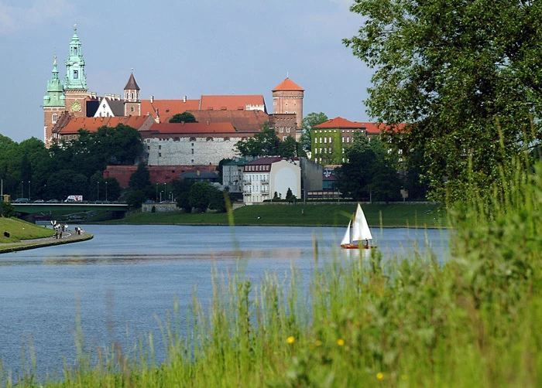
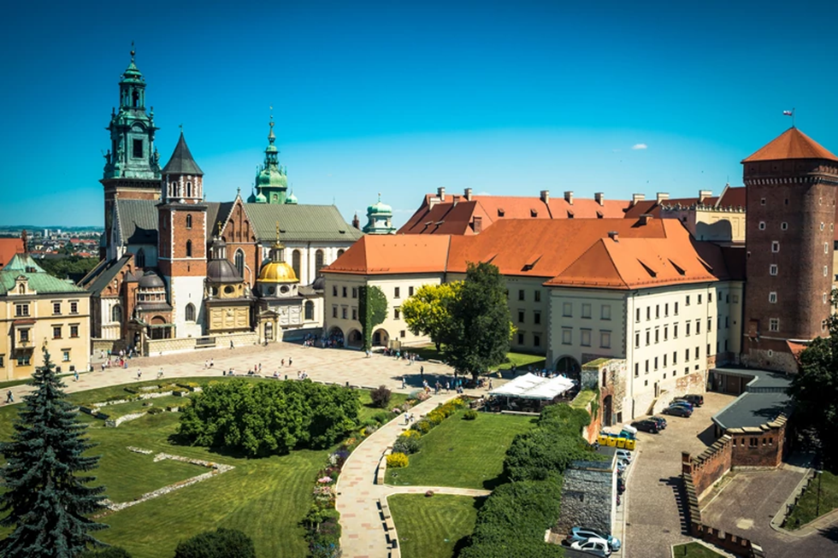
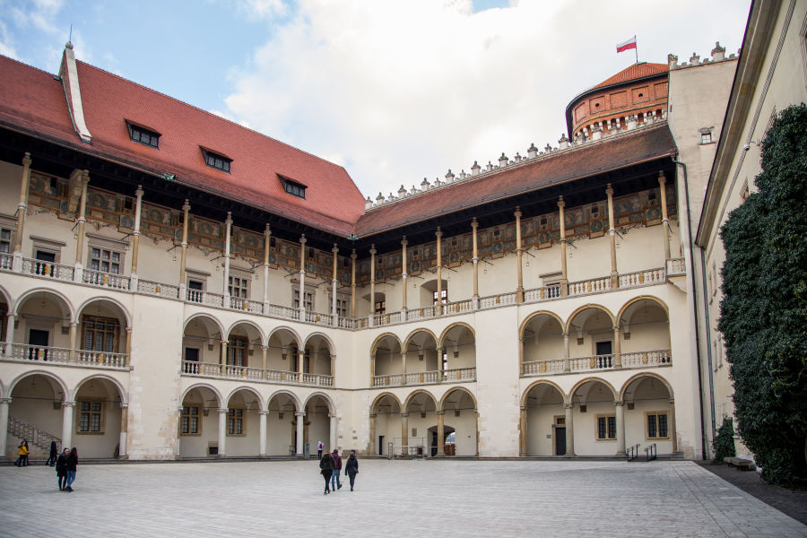

Jako dojechać?
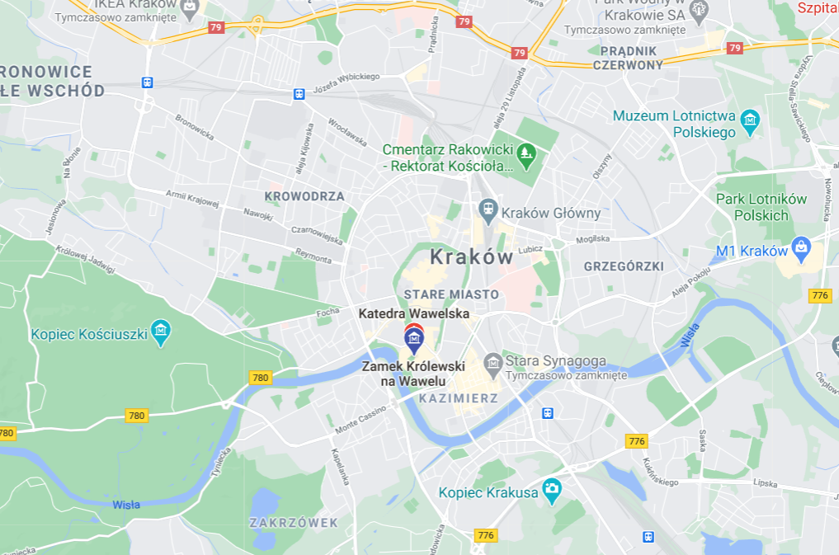
Oto plan naszych działań:

- Na początek zachęcam do przeczytania kilku ważnych informacji o Zamku Królewskim na Wawelu w Krakowie:
Na stromej wapiennej skale wyniesionej 25 m nad poziom okalającej ją Wisły, wznosi się jeden z najważniejszych gmachów w Polsce - Zamek Królewski na Wawelu. Miejsce symboliczne, będące kwintesencją polskich tradycji i tożsamości narodowej. Zabytek ogromnej wartości wpisany na Listę Światowego Dziedzictwa UNESCO.
Wzgórze otoczone wodą i bagnami stanowiło od zawsze dogodne, bezpieczne siedlisko. Pierwsze odnalezione tam ślady bytności człowieka datuje się na 100 tys. lat p.n.e. W IX w. był tu gród stanowiący ośrodek plemiennego państwa Wiślan, jedna z siedzib Mieszka I, a później Bolesława Chrobrego i Mieszka II, ówczesne centrum chrześcijaństwa. Po przeniesieniu stolicy do Krakowa powstała rezydencja w stylu romańskim składająca się z wieży przy Kurzej Stopce i budynku mieszkalnego.
Wielkie pożary, grabieże i przemarsze obcych wojsk oraz fantazja kolejnych władców Polski rezydujących na Wawelu, spowodowały, że był on wielokrotnie remontowany i rozbudowywany. W rytm panującej w Europie mody zmieniały się style architektoniczne, wystrój wnętrz i wyposażenie. W wieku XVI rezydencja przyjęła efektowną formę pałacu w stylu baroku włoskiego. Przeniesienie przez Zygmunta III Wazę dworu do Warszawy, ogień i najazdy szwedzkie spowodowały, że zamek podupadł.
U progu XX w. stanowił obiekt stacjonowania wojsk austriackich. Wykupiony przez Galicję został poddany wieloetapowej, kilkudziesięcioletniej renowacji, którą kierowali znani architekci. Podczas II Wojny Światowej na Wawelu rezydował generalny gubernator Hans Frank, co zapewne uchroniło go od zniszczeń. W roku 1945 został w całości oddany na cele wystawiennicze. Trwały prace przywracające jego blask, powracały bezcenne zabytki i dzieła sztuki tj. Szczerbiec - miecz koronacyjny polskich królów i kolekcja arrasów.
Współcześnie instytucja "Królewski Zamek na Wawelu - Państwowe Zbiory Sztuki" ma bardzo bogatą ofertę, obfitującą w niezwykle cenne eksponaty i obiekty. Ujęto je w kilka ekspozycji: "Reprezentacyjne Komnaty Królewskie", "Prywatne Apartamenty Królewskie", "Skarbiec Koronny i Zbrojownia", "Wawel Zaginiony", "Sztuka Wschodu". Ważny punkt programu zwiedzania stanowi Katedra Wawelska z grobami królewskimi i słynnym dzwonem Zygmunta. Dostępne są także trasy plenerowe, w tym szczególnie lubiana przez dzieci Smocza Jama z charakterystyczną, ziejącą ogniem figurą wawelskiego smoka.
- A teraz zapraszam do wirtualnego spaceru po wnętrzach Zamku Królewskiego na Wawelu w Krakowie::
https://www.youtube.com/watch?v=CnBMR-cQaWk

- A oto jeszcze kilka ciekawostek i ważnych dat dotyczących Zamku Królewskiego na Wawelu w Krakowie
- Znaczenie słowa „Wawel”
Zacznijmy od samej genezy słowa „Wawel”. Trudno jednoznacznie określić jego etymologię. Niektórzy badacze skłaniają się do teorii, że wywodzi się ona ze słów: „wądół”, „wąwał” lub „wąwel”, które odnoszą się do geologicznej budowy skał, z której zbudowane jest wzgórze. Istnieje również inna hipoteza, powtarzana za kroniką wielkopolską z końca XIII wieku, że słowo „wąwel” miało oznaczać „wyniosłość pośród mokradeł”.
- Najstarsze zabytki wawelskie
Na podstawie badań archeologicznych, badacze twierdzą, że najstarsze ślady osadnictwa na tym terenie sięgają aż paleolitu. Osada rozwijała się intensywnie ze względu na jej zlokalizowanie na przecięciu ważnych szlaków handlowych. Najwcześniejsze zachowane do naszych czasów ślady architektoniczne pochodzą z końca X i początku XI wieku. Jest to kościół św. Jerzego oraz dwie rotundy: pierwsza Najświętszej Panny Marii i druga znajdująca się przy baszcie Władysława IV.
Dalsza zabudowa ukształtowała obecnie znaną zabudowę wzgórza – z wyniosłą sylwetką gotyckiej katedry – miejsca koronacji i pochówku polskich władców oraz zamkiem królewskim, składającym się z części gotyckiej, renesansowej i barokowej.
- Wawelskie legendy – duch królowej Barbary
Choć rzeczywisty los królowej Barbary Radziwiłłówny należał do naprawdę tragicznych, to przez kolejne wieki obrósł w wiele dodatkowych legend i romantycznych ubarwień. Nieakceptowana przez teściową, królową Bonę i polską szlachtę młoda królowa nie mogła długo cieszyć się małżonkiem – zmarła kilka miesięcy po koronacji. Zrozpaczony Zygmunt August długo nie mógł poradzić sobie z żalem po jej śmierci. Uciekał się nawet do prób wywoływania jej ducha, które miał dla niego przeprowadzać Mistrz Twardowski. Do tego celu mag używał między innymi specjalnego lustra, które przetrwało do dziś i jest przechowywane obecnie w kościele w Węgrowie.
Niektórzy wierzą, że duch królowej Barbary faktycznie pojawiał się w wawelskich komnatach. Istnieje jednak dużo bardziej prozaiczne wytłumaczenie. Stoją za nim bracia Mniszech, knujący intrygi na królewskim dworze. Za ich namową Mistrz Twardowski pokazywał zbolałemu królowi nie jego zmarłą żonę, a jej żywego sobowtóra – Barbarę Giżankę.
- Wawelski tajemniczy kamień
Oprócz tradycyjnych zabytków i legend, według niektórych na Wawelu znajduje się również inne magiczne „miejsce mocy”, nazywane Czakramem. Miałby on ponoć znajdować się na terenie kościoła św. Gereona.
Legenda jest związana z działalnością pisarską teozofki Wandy Dynowskiej, która w okresie międzywojnia promowała niesamowite właściwości czakramu. Z biegiem czasu opowieść zaczęła przybierać coraz bardziej nieprawdopodobne formy. Trudno znaleźć w nich logiczny sens, choć podobno w każdej bajce tkwi choć ziarnko prawdy.
Wawel to miejsce niezwykłe. Zwiedzanie go może być fenomenalną przygodą dla małych i dużych turystów. Jest on jednym z najważniejszych miejsc w naszej kulturze, stając się skarbcem opowieści i dzieł sztuki. Każdy znajdzie tu coś dla siebie. Spacerując po wzgórzu, można zachwycić się pięknem Kaplicy Zygmuntowskiej, poszukać ducha Barbary Radziwiłłówny lub zaszyć się w Smoczej Jamie, licząc na to, że nie znajdzie się w niej następca legendarnego Smoka Wawelskiego.

- Mam nadzieję że udało mi się zachęcić Was do wizyty w tym pięknym miejscu, zapoznaniu się z jego historią, zabytkami. Może uda się wam odnaleźć miejsca o których nie zdążyliśmy tutaj wspomnieć. Na zakończenie mam małą prośbę:
- dzieci młodsze- proszę wykonajcie rysunek lub pokolorujcie gotowy obrazek przedstawiający Zamek Królewski na Wawelu w Krakowie.
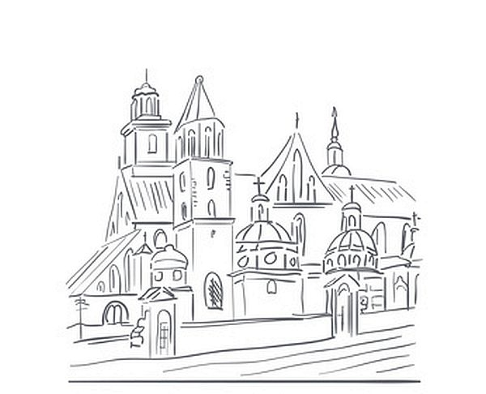
- dzieci starsze- mam dla was jeszcze małą prośbę: postarajcie się w kilku słowach streszczając bogatą historię tego miejsca zachęcić pisemnie waszych rówieśników aby pokusili się na wyprawę – przynajmniej wirtualną do Zamku Królewskiego na Wawelu i jeszcze jedno:
- spróbujcie podpisać miniatury zdjęć są to miejsca z wirtualnego spaceru po Zamku.
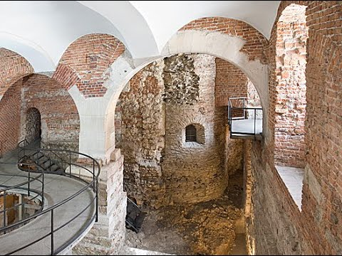 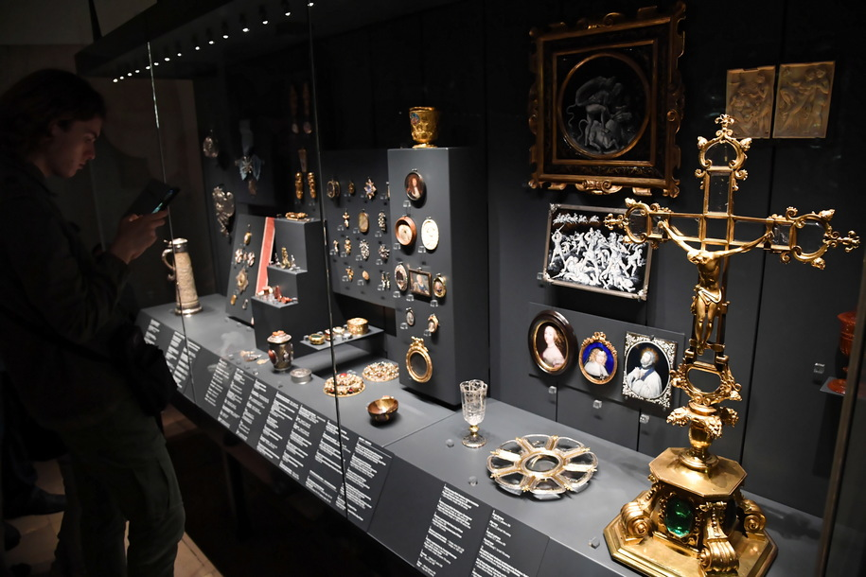 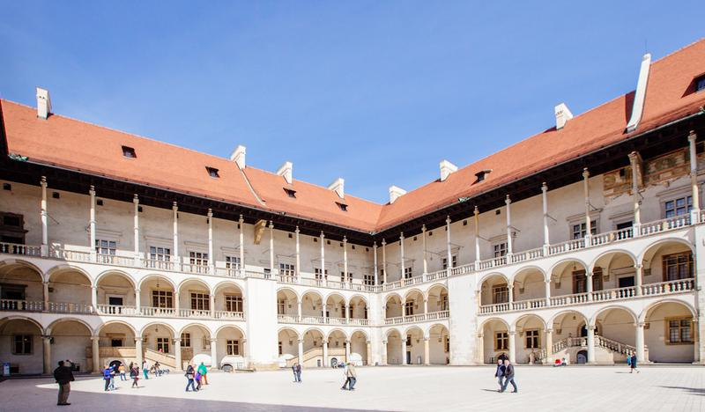
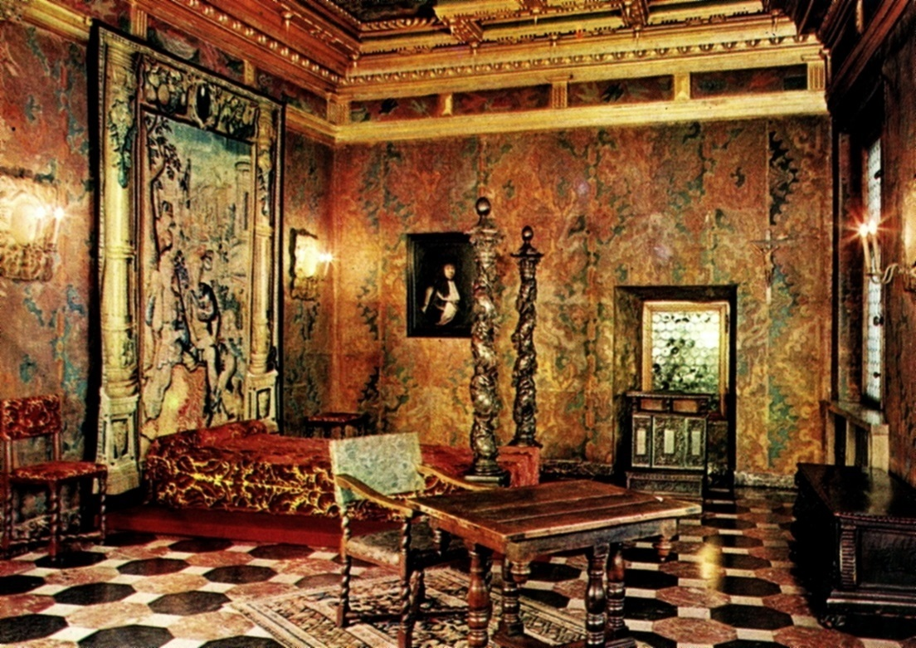 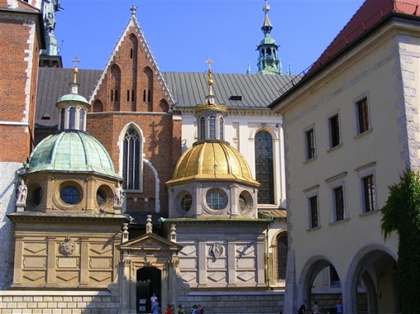 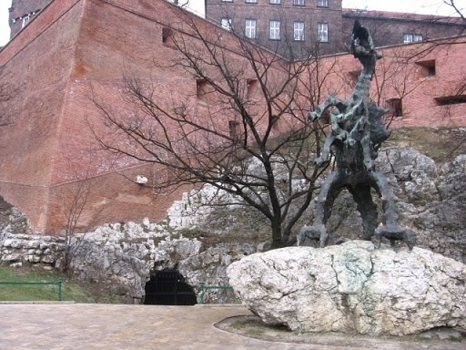

- Mam nadzieję że nasz wirtualny spacer po Zamku Królewskim na Wawelu w Krakowie był dla wszystkich miłym czasem, już czas się pożegnać, Do zobaczenia na kolejnej wycieczce.
Dziękuję.

